III TORNEO “RAMÓN Y CAJAL”
DE AJEDREZ POR EQUIPOS
DE SECUNDARIA Y BACHILLERATO

El 27 de marzo se celebró en el IES Ramón y Cajal de Zaragoza el III Torneo de Ajedrez por equipos de Secundaria y Bachillerato, disputado por sistema suizo a seis rondas de partidas a ocho minutos por jugador, más tres segundos por jugada. El objetivo del torneo es la promoción del ajedrez en esta etapa educativa, por lo que los equipos se componían de cuatro jugadores no federados, o bien de un jugador federado y tres no federados. Se trata de hacer que los jugadores federados, con experiencia en ajedrez desde primaria, incentiven a compañeros a participar en un torneo representando al instituto. “El factor de juego en equipo compensa un tanto el aspecto individual del deporte, reforzando la dimensión grupal, tan importante en la adolescencia”, en opinión del organizador del evento, Alberto Martínez Cebolla, profesor que coordina la actividad de ajedrez en el IES Ramón y Cajal. El torneo fue inaugurado por Jesús Molledo, director del centro, y contó con el apoyo de la Federación de Ajedrez, realizándose en el marco del programa Ajedrez en la Escuela de la DGA.
Participaron 25 equipos de institutos de Zaragoza, Ejea y Huesca, con más de 110 jugadores en total, acompañados por sus profesores o monitores, al ser una actividad en horario escolar. En total se disputaron 72 encuentros y 288 partidas de ajedrez. Este año se contó con la novedad de un taller de juegos de mesa a cargo de Cinco Reinos, tienda especializada colaboradora con el torneo.
Desde la organización se insistió en los aspectos de juego limpio y deportividad: el silencio fue la nota dominante en el desarrollo de las partidas, los rivales daban la mano a su rival al comenzar y terminar las partidas, y todos colaboraron en el buen orden de la jornada, de forma que árbitros y monitores apenas tuvieron que intervenir.
Los premios consistieron en un diploma para cada equipo participante, un reloj de ajedrez para el equipo campeón, un juego de mesa para el equipo subcampeón y llaveros de ajedrez para el tercer clasificado. Resultó una muy buena mañana de convivencia en torno al ajedrez, de chicos y chicas de 12 a 18 años, de secundaria, bachillerato, formación profesional, procedentes de centros públicos, concertados y privados.
Resultó campeón el equipo del IES Lucas Mallada B de Huesca, compuesto por Antonio Viñuales, Olmo Montero, Aitor Abián y Daniel Pérez. Fue Subcampeón el equipo del IES Corona de Aragón B de Zaragoza y tercero el Lucas Mallada A de Huesca. La clasificación se completó como sigue:

CAMPEÓN Lucas Mallada B
SUBCAMPEÓN Corona de Aragón B
3º Lucas Mallada A
4º Virgen del Pilar B
5º Enrique de Osso A
6º Enrique de Osso B
7º Valdespartera
8º Ramón y Cajal A
9º San Valero
10º Río Gállego A
11º Pilar-Maristas B
12º Goya A
13º Ramón y Cajal B
14º Pirámide A
15º Pirámide B
16º Corona de Aragón A
17º El Portillo
18º Virgen del Pilar A
19º Pilar-Maristas A
20º Virgen del Pilar C
21º Río Gállego B
22º Reyes Católicos
23º Miguel Servet A
24º Miguel Servet A
25º Goya B

La entrega de premios corrió a cargo de Jesús Molledo (director del centro anfitrión, el IES Ramón y Cajal), y de Asunción Gracia, representante de la Federación Aragonesa de Ajedrez. Esta tercera edición ha resultado un éxito, superando ediciones anteriores en número de equipos y alumnos participantes. De esta forma se consolida la organización de torneos escolares con este formato en horario escolar, incentivando el desarrollo del ajedrez y reforzando a los centros en los que esta actividad ya forma parte de la vida escolar.
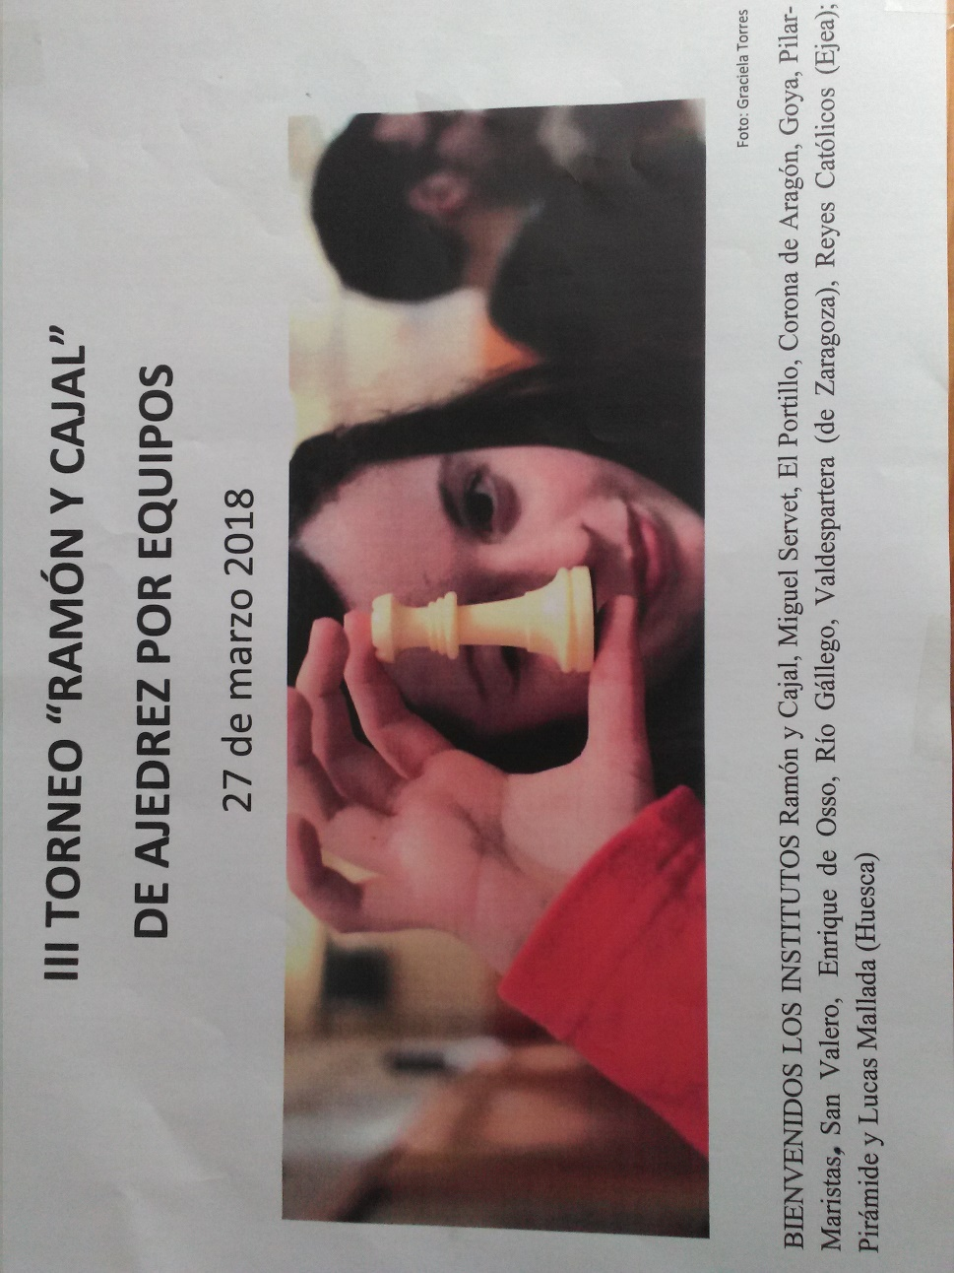
Cartel anunciador
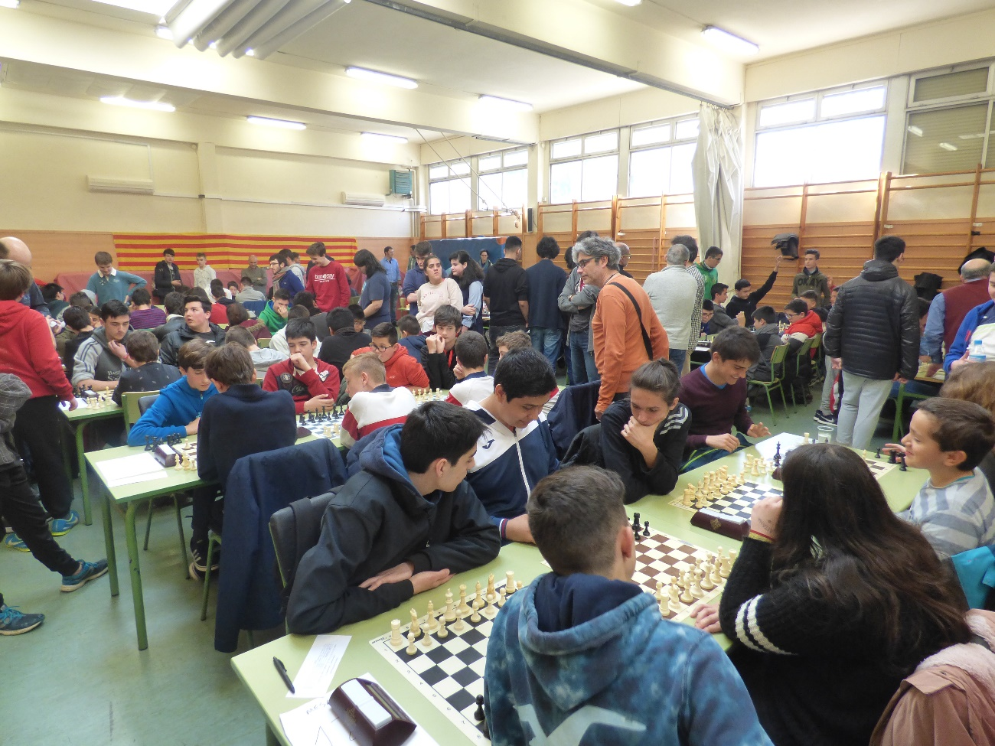
Vista general de la sala de juego
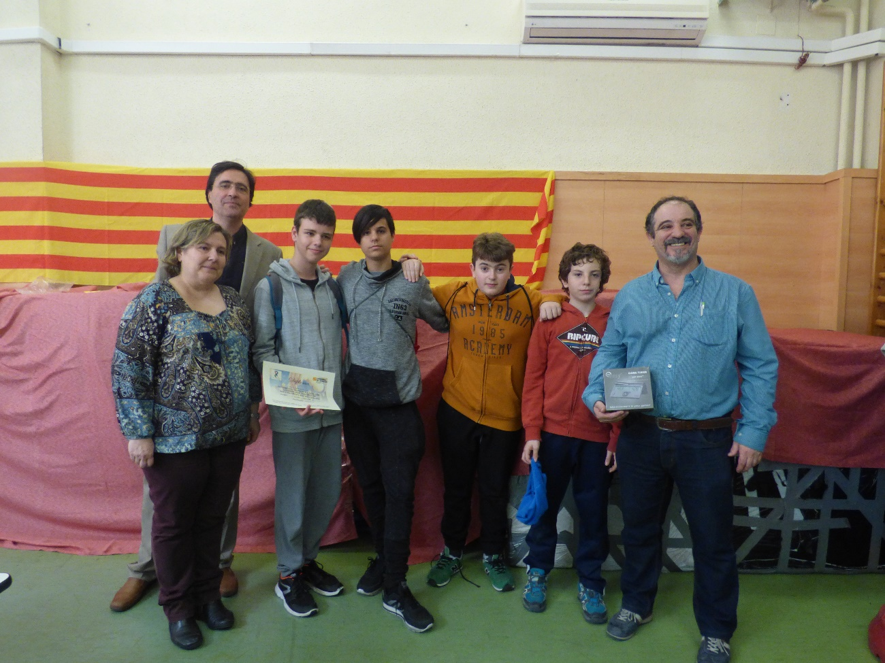
El equipo campeón
